Сделать новые классы обертки для чекбоксов и ратиокнопок
Примеры:
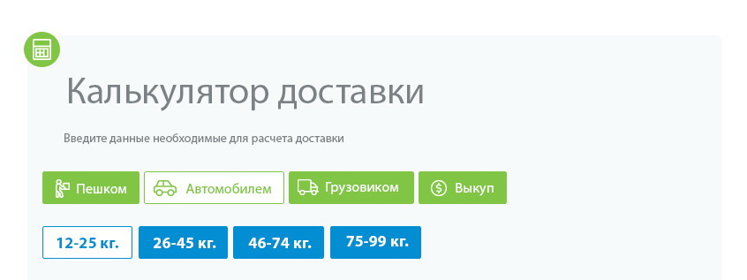
Ратиокнопки/чекбоксы в виде переключателей (toggle), чекбоксы/ратиокнопки в виде кнопок с обычным текстом и иконками fontawesome5, спрятав (удалив) селектор (то место куда галочку ставят при выборе).
список ратиокнопок (как на картинке): страховой сбор? (нет/да), упаковка (нет/да), вернуться (нет/да), вскрыть и осмотреть (нет/да).
чекбоксы и ui slider отвечают толь за вес!
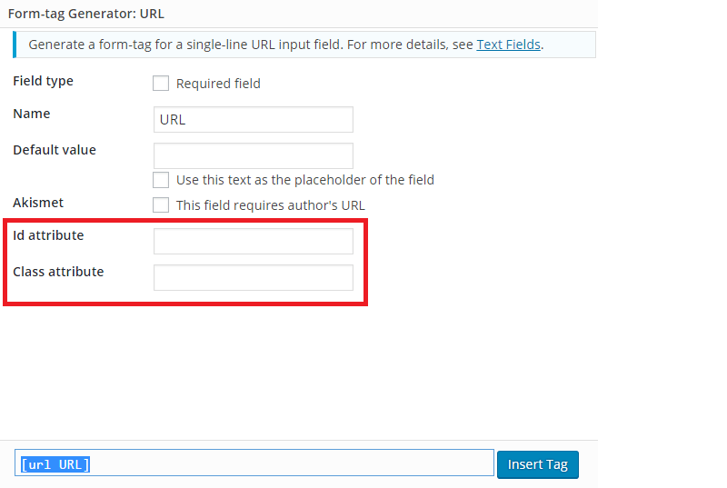
1) Классы должны подходить как для чекбоксов так и для ратиокнопок
2) Классы должны подходить как для radio buttons price так и для checkboxes price (данный кнопки связаны с калькулятором)
3) Указать где редактируется расстояние между ратио и чекбоксами для беспроблемной установки нескольких
чекбоксов в один ряд либо без отступов либо с минимальными отступами.
Переверстать форму на дивах c нуля исходя из макетов (сейчас форма написана на шорткодах плагина art decoration shortcode), стилизовать форму согласно макетам (пример ниже): (все макеты в архиве)
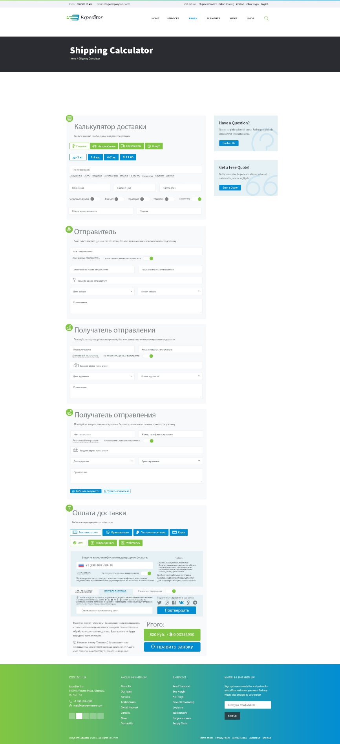
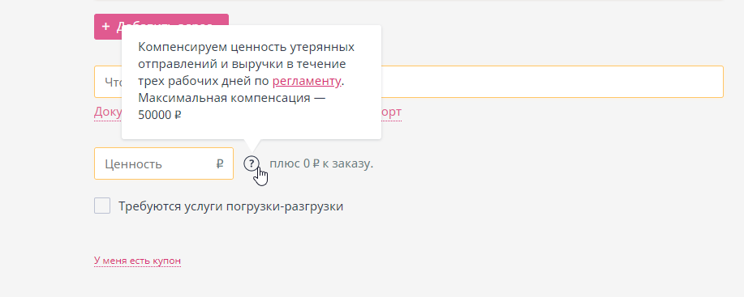
проработать стили для всплывающих подсказок
Исправить ошибку в UI Slider (в данный момент он вообще не отображается), подправить стили слайдера в соответствии со стилями темы, данный ползунок считает вес, но не связан с калькулятором – это нужно исправить, значения (формула) должны считаться по типу от значения А до значения Б = одна сумма ( пример от 100 кг до 125 кг – 400 руб., (шаг) от 126 кг. до 150 кг,- 600 руб. и тд.), так же слайдер (ползунок не хочет иметь одинаковое значение со значением минимальное значение (допустим 100) и значение которое установлено по умолчанию допустим), то есть слайдер не может установить 2 значения на одной отметке и минимально и по умолчанию – это нужно исправить, чтобы минимально задаваемое значение соответствовало значению по умолчанию.
Либо вы можете внедрить стандартный тег contact form 7 range в cost calculator [range* your-range min:10 max:99 step:3 class:my-class "40"]
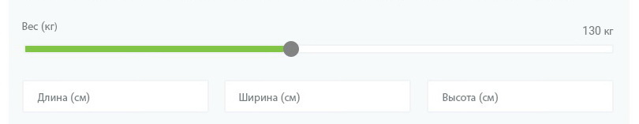

Добавить в аддон cost calculator новое значение «calc%» в перечень поддерживаемых символов. Логика у значения должна быть следующая пример: мы берет значение А+ значение Б – значение В получаем N сумму на выходе допустим 430 добавляем + calc%10 где 10 это количество процентов от числа 430 и получаем на выходе 473. Формула 200+300-70+calc%10=473.

Сделать обертку для цены, цену должно быть хорошо видно
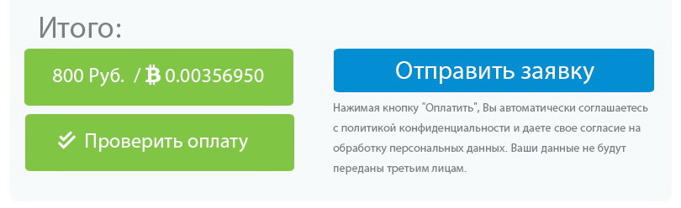
Допустимые цвета в работе с css:
e6f1f5
f8f9fa
80c644
038ed3
2a2c32
838383
cdcdcd
f2f3f6
7b8285
fffffff

Реализовать систему вкладок в самой contact form 7 (по тегу/шорткоду самой cf7)
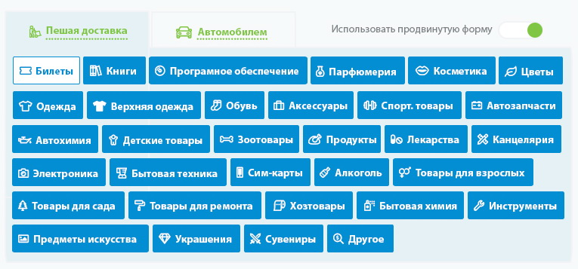
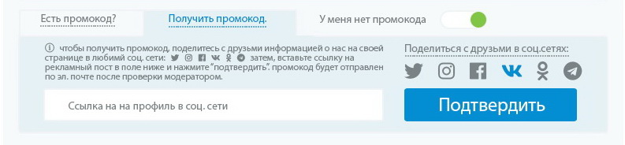
Как выглядит на данный момент (поле примечание нужно будет уменьшить в размере в 2-2.5 раза)
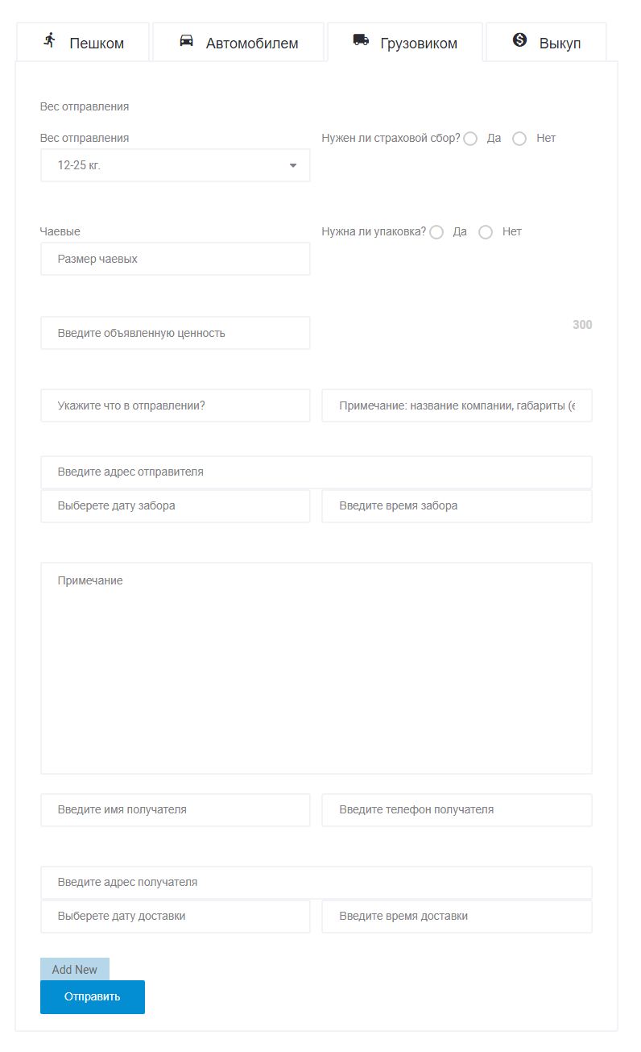
Добавить новые способы оплаты (Криптовалюты, coinpayments, qiwi, яндекс-деньги-копия метода платежа qiwi) на основе аддона для приема платежей PayPal для Contact Form 7, сверстать форму приема платежей по картам. (если вам проще сделать это с нуля, делайте с нуля – меня интересует лишь конечный результат).
Должна быть добавлена возможность создавать и выбирать дополнительные суб. Валюты, а также указывать их фиксированный курс по отношению к основной валюте.
Цена в данной доп. Валюте должна отображаться вместе с основной валютой в паре. Данные доработки произвести в аддоне cost calculator.
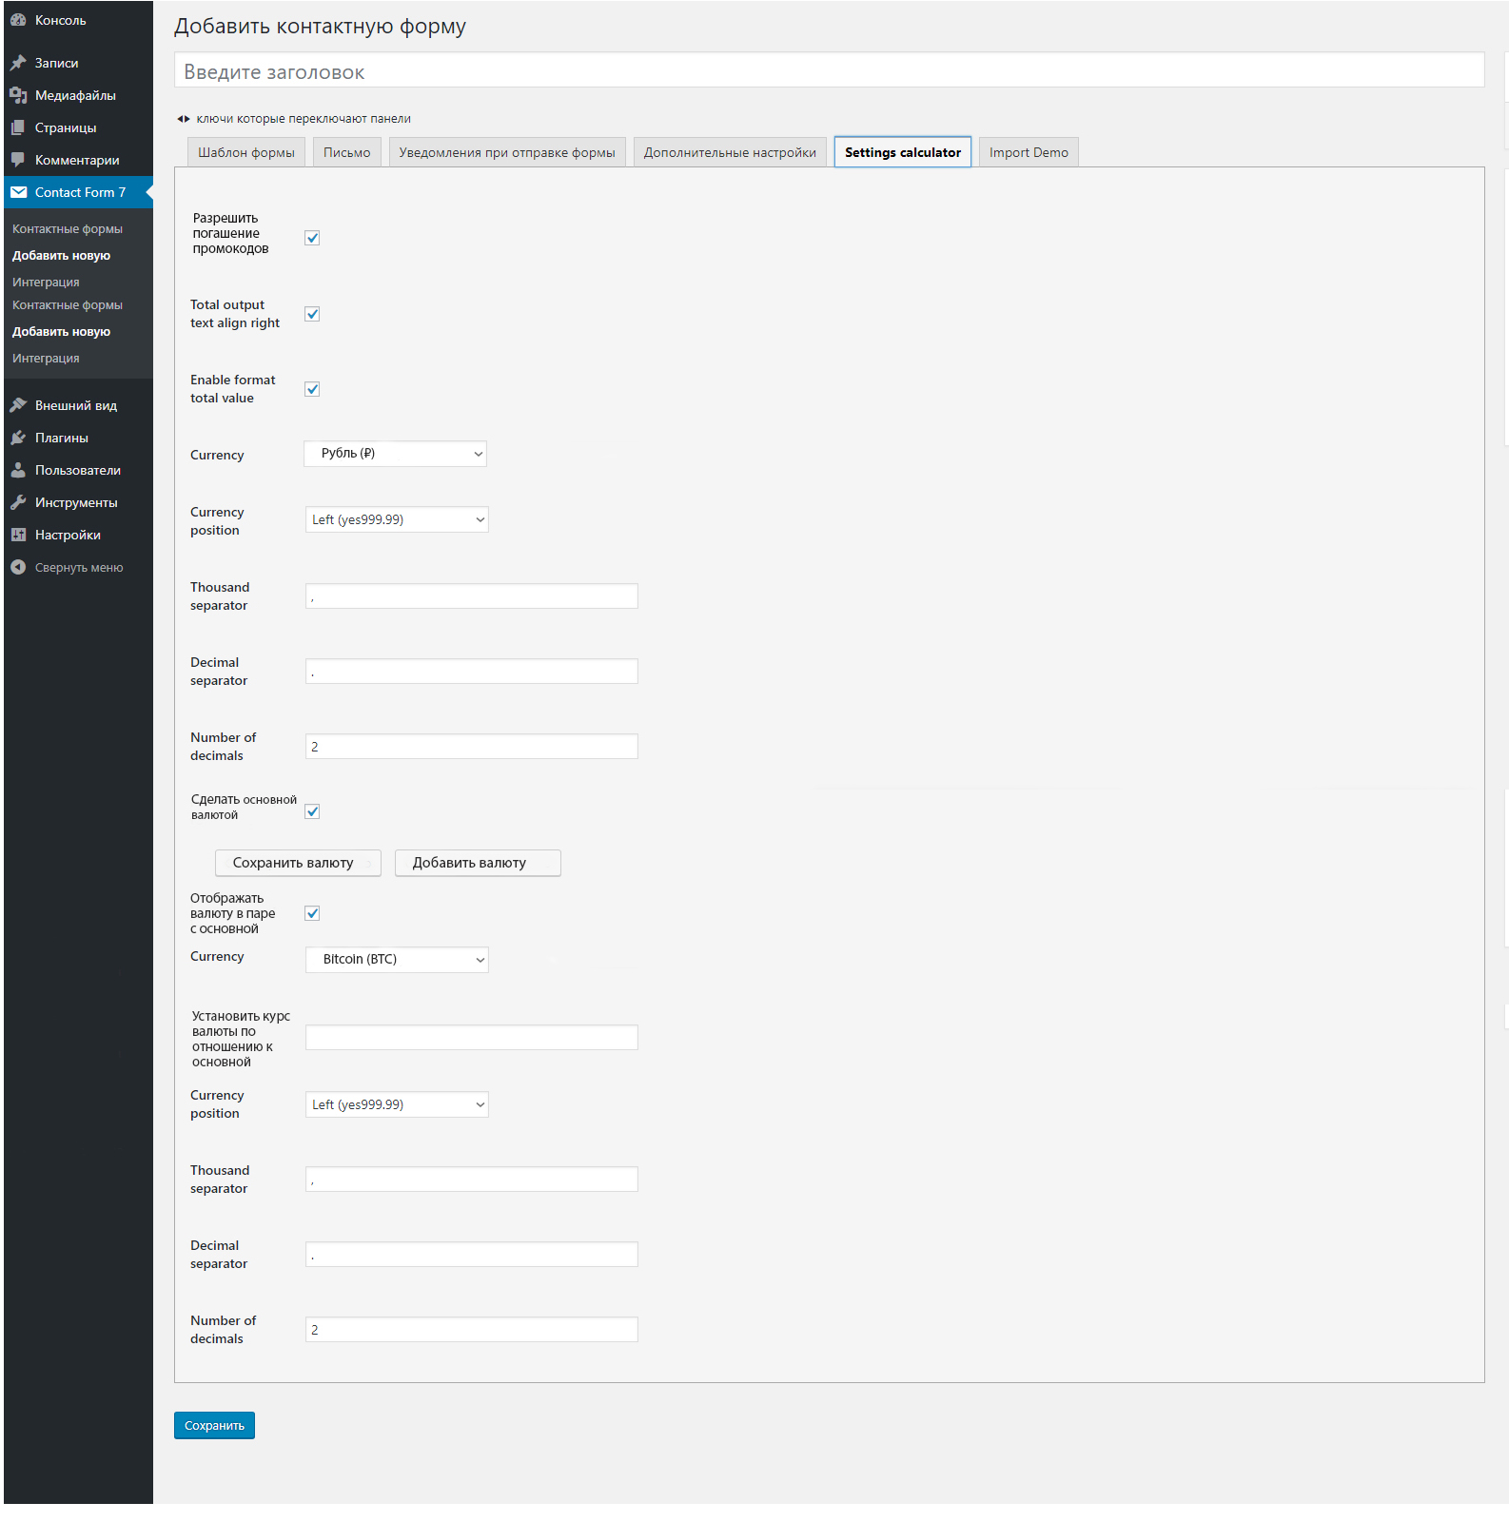
CoinPayments должен содержать обязательные поля поля (Merchant ID и IPN Secret)
А также поля для указания редиректа при успешном осуществлении платежа и ошибке/отмене платежа
Для метода оплаты через Криптовалют должны быть добавлены поля для выбора созданных нами валют в настройках cost calculator (эта информация должна браться из настроек cost calculator), отображаемую иконку (fontawesome5pro или самостоятельная загрузка иконки), поля для ввода адреса наших кошельков (данное поле выводит клиенту наш кошелек для оплаты), возможность дублировать эти поля и выводить кошельки случайным образом, возможность дублировать валюты и кошельки (допустим мы задали валюту биткоин и настроили ее полностью, кликнули кнопку добавить еще валюту и у нас продублировались все необходимые поля.), а также возможность отображать для клиента фиксированный курс по отношению к основной валюте из настроек cost calculator. 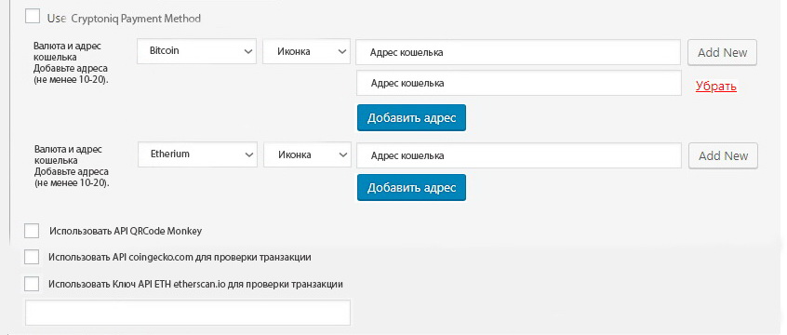
Реализовать генерацию qrкода через API QRCode Monkey
Реализовать проверку платежа через API coingecko.com и API etherscan.io.
Добавить поле (по аналогии с методом выставления счета Qiwi), в который будет вставляться полезная информация для пользователя о методе платежа.
«Скопировать» - должно копировать кошелек
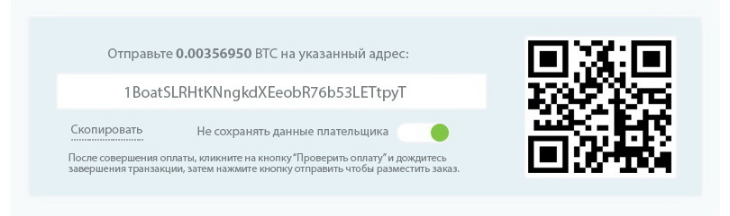
Цена в данной доп. Валюте должна отображаться вместе с основной валютой в паре.

В случае с оплатой через CoinPayments – пользователь также платит по курсу доп. Валюты, которая указана в настройках.
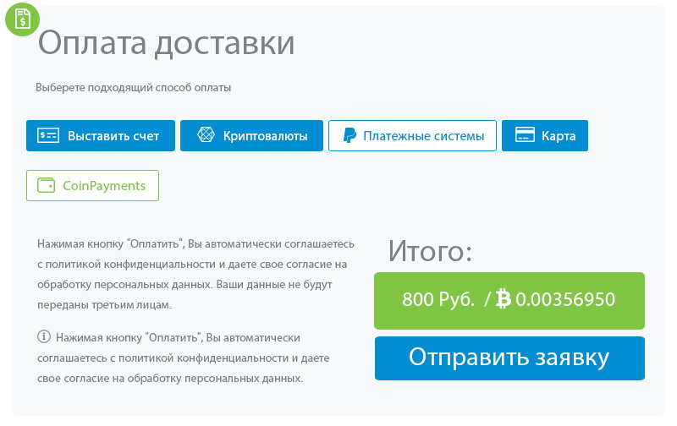

Для Криптовалют цена формируется из курса доп. Валюты – то есть пользователь оплачивает по сумме которая показана именно в доп. Валюте даже если реальный курс этих валют не соответствует. К примеру, 400 руб. привязана доп. Валюта биткоин курс которой задан в настройках и в результате получился 0.234 биткоина что не соответствует реальному мировому курсу, но пользователь оплачивает именно по этому курсу
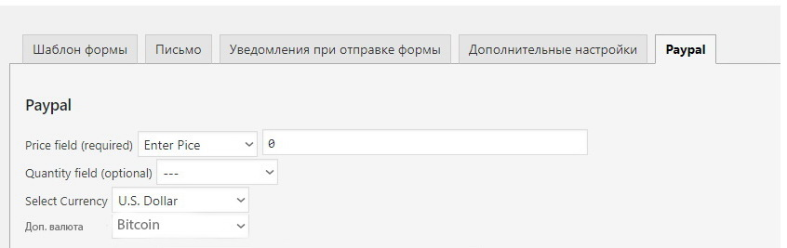

Яндекс.Деньги/Qiwi/Webmoney – должны содержать лишь одно поле для ввода клиентом своего номера кошелька для выставления ему счета, вручную, поле для вывода информации об особенностях платежа, шаблоны email писем (плагин mailster+contact form 7), а также маски в поле ввода счета (для киви это номер телефона+флаг страны исходя из номера телефона, для яндекс денег, необходимое кол-во цифр, для webmoney это префикс R перед вводом номера счета)
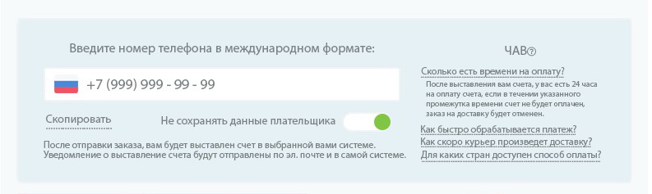

Переключение между способами оплат (Yandex.Money, Qiwi, CoinPaymens, Криптовалюты, PayPal)
В пользовательской части при оформлении заказа, должно отображаться похожим образом (все виды оплат в 1-2 строки). При клике на соответствующий способ выводиться необходимая информация/поля/функции каждой определенной платежной системы.
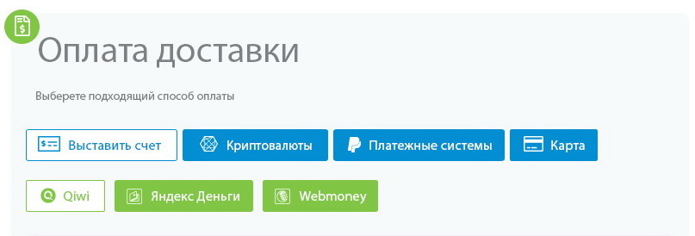
Примечание:
Для Криптовалют важно qr код, вывод кошелька для оплаты, кнопка проверки платежа (yes, I’ve sent), а так же возможность для пользователя выбирать в какой валюте платить исходя из созданных в cost calculator
Криптовалюты и CoinPayments должны иметь поле для ввода клиентом своего счета на случай совершения возврата средств (за основу можно взять поле киви/яндекс деньги + ихние email шаблоны)

Стилизовать календарь (datepicker|timepiker)
аналогично этому,
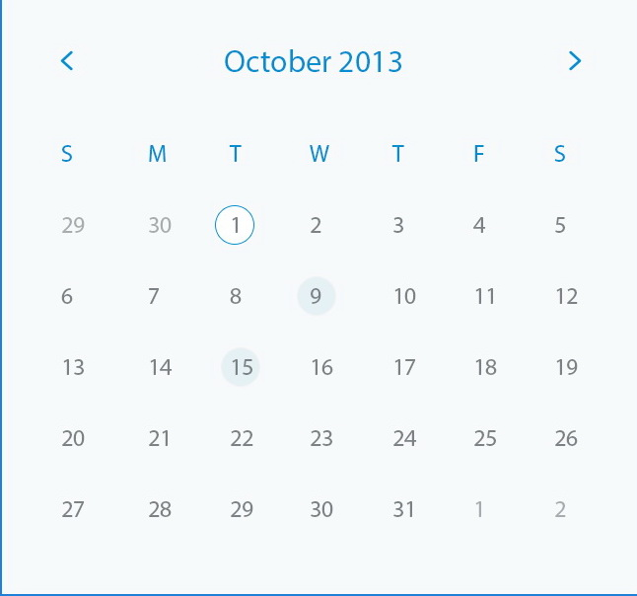

В аддоне для contact form 7 - Invitation Codes добавить новое поле скидка, в данное поле выводится сумма скидки
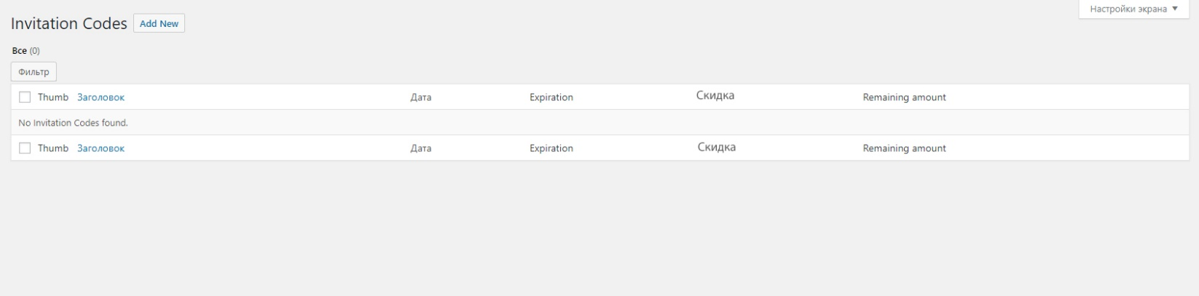

Такие кнопки (тэги) должны также выводить и способы оплаты предусмотренные ТЗ для быстрой вставки в форму, а также QR код, а также тег вывода кошелька/адреса валют, включая быстрое заполнение из выбранных вариантов,

А также кнопку сгенерировать код, нажимая кнопку генерируется случайный код по типу pasw.org или хэш, данные подставляются в поле напротив - можно удалить/добавить/редактировать руками., а также в заголовок.
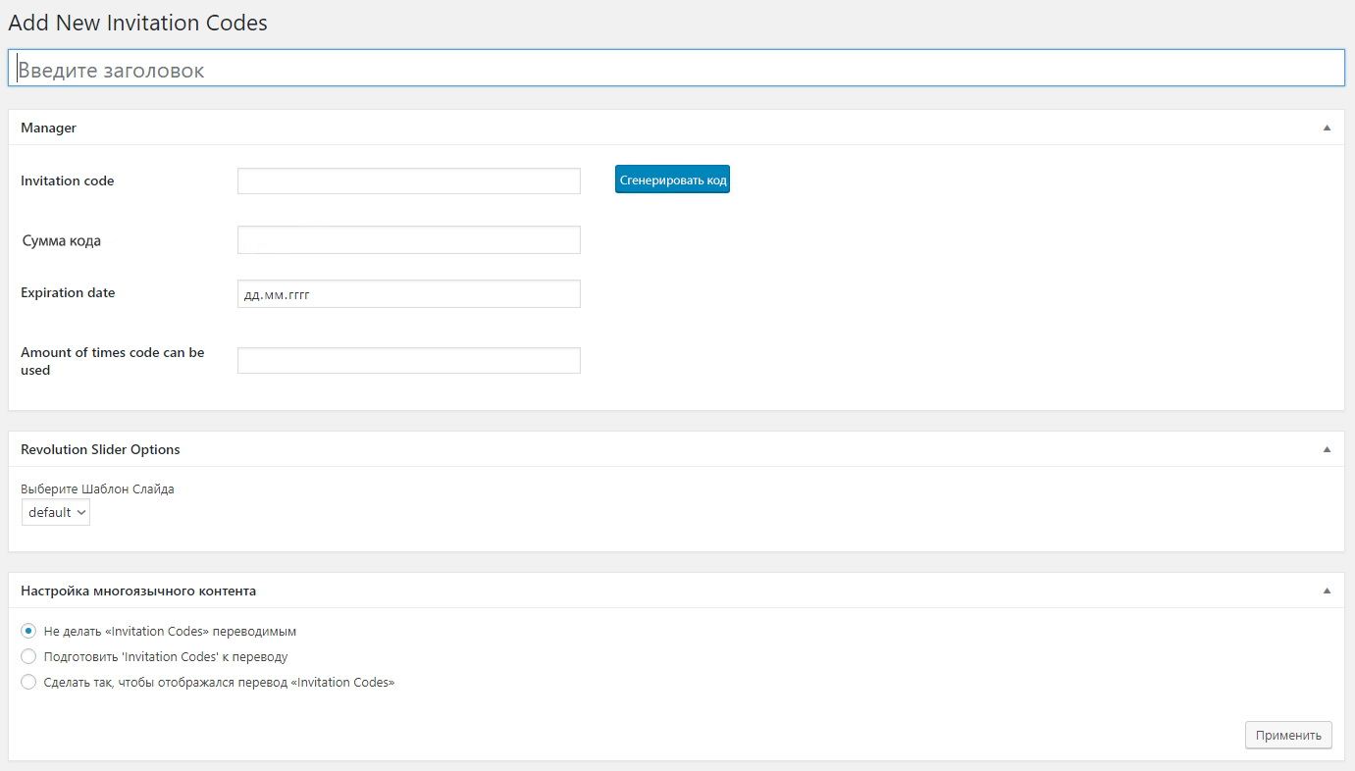
Добавить новый раздел настроек в меню для - Invitation Codes, перейдя в который можно будет сгенерировать множество кодов пачкой по заданным параметрам, 100-1000 и тд.
Изменить логику работы Invitation Codes и интегрировать в аддон cost calculator, превратив Invitation Codes в промокоды, добавить в аддон cost calculator переменную coupons которая будет отвечать за погашение промокодов исходя из настроек, куда пользователь будет вставлять код, все должно быть логично связано с калькулятором
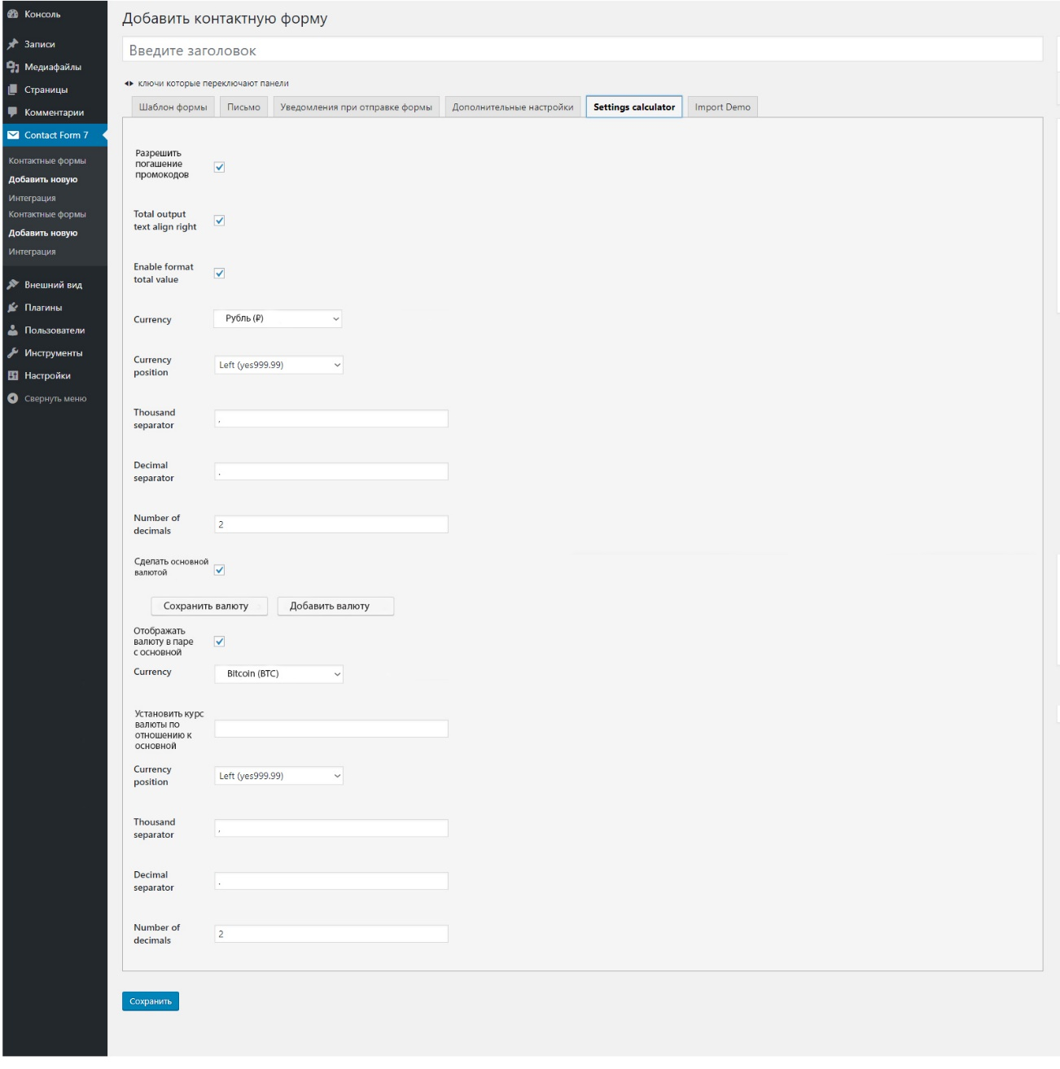
Нужно что бы пользователь, когда вводил код в поле происходило вычитание суммы, которая была указана в самом коде при его создании. Допустим мы создали код «iwe28» и задали в нем значение 50, это условное значение цифр будет эквивалентно основной валюте, которая задана в настройках cost calculator. По итогу мы должны получить вычитание этих 50 руб или долларов или любой другой валюты (в зависимости от формы), после ввода пользователем промокода и нажатия им кнопки погасить промокод, перед осуществлением оплаты.
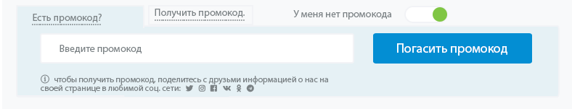
Механизм получения кода купона следующий, пользователь делает репост, делиться ссылкой с друзьями на своей странице или в группе и (social share button в каталоге вордпресс очень много – абсолютно все равно какой плагин будет для этого использован, главное что бы был стилизован как на картинке и была возможность в момент репоста задать описание посту, а не просто ссылка) вставляет ссылку на страницу с записью/репостом в соответствующие поле, кнопка подтвердить служит аналогом кнопки submit самой contact form 7, нажимая ее данная ссылка фиксируется и когда происходит оплата заявки и заполненная форма уходит админу, админ открывает ее, находит ссылку, переходит/проверяет, высылает промокод на указанную клиентом в заявке эл. Почту по подготовленному шаблону для рассылки или на указанный клиентом номер телефона. Промокод соответственно пользователь применяет при следующем заказе.
Добавить предварительно составленные варианты быстрого выбора в виде текста для пользователя, кликая на определенный вариант, он отображается в привязанном к нему поле – также это все можно редактировать руками после добавления. На картинках пример с видами типа груза и анонимным отправителем.
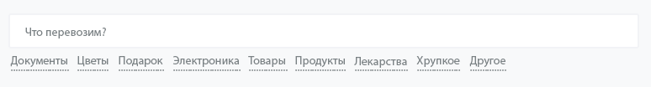
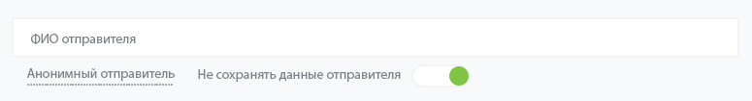
Добавить переключатель «не сохранять данные» (на данный момент он не выполняет никакой функционал, в следующем ТЗ будем дорабатывать данный функционал так, чтоб при его активации после того как админ завершит исполнения заказа присвоив ему статус доставлен, автоматически происходило удаление данного заказа и данных пользователя если пользователь выбрал «не сохранять данные»)
Добавить функционал позволяющий переносить заполненные данные из предыдущего блока формы, в аналогичные поля при активации переключателя «использовать данные предыдущего получателя» (данный плейсхолдер можно менять как угодно, но функции должны работать неизменно).
Добавить функционал позволяющий пользователю при активации переключателя, не присылать уведомления на почту (о том, что был создан заказ и дублировать ему шаблон рассылки письма), даже если поле email пользователем было заполнено – доработка функции email в ядре contact form 7. Вы можете реализовать его с помощью данных функций: https://wp-kama.ru/function/WP_User и https://wp-kama.ru/function/WP_User::get

Реализовать всплывающий виджет отображающий итоговую цену
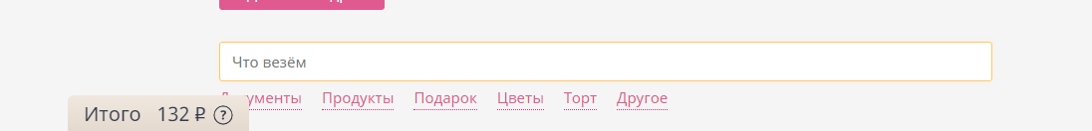

Стилизовать ошибки валидации согласно цветам темы (аддон для cf7- Contact form 7 Custom validation), примеры как должно выглядеть
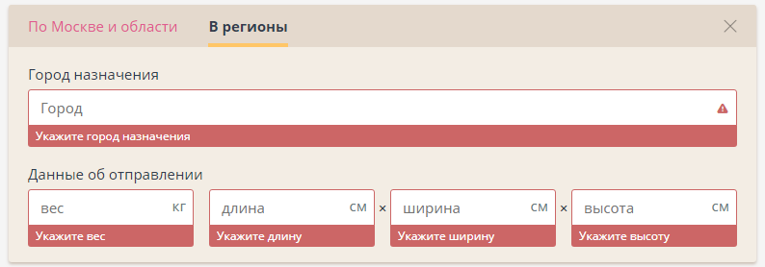
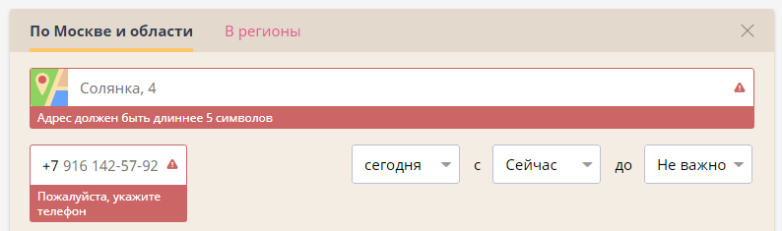
Стилизовать кнопку в аддоне repeater для contact form 7
На данный момент выглядит так:
Должно выглядеть так:
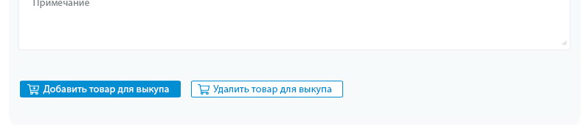

Работу сдать не только в готовых файлах, но также в виде инструкции, пример – отрыть такой-то файл, найти такую-то строку, вставить/заменить/удалить, такой-то фрагмент кода.
Все новые изменения/добавления новых строк и обозначений внести в языковой POT файл (программа poedit как вариант), того плагина в который вносились изменения для дальнейшего перевода на другие языки – сохранить оригинал (английский язык) не обязательна 100% грамотность в знании английского языка)

Полезные ссылки:
https://www.coinpayments.net/merchant-tools-api
https://www.coinpayments.net/apidoc
https://stackoverflow.com/questions/42134383/how-to-add-id-and-class-attribute-on-input-type-in-contact-form-7
https://wp-kama.ru/id_7943/contact-form-7-sovety-haki-sekrety.html#menedzher-dlinnyh-listov-s-listo
https://wp-kama.ru/id_7861/contact-form-7-vse-tipy-polej.html
https://wp-kama.ru/id_8019/contact-form-7-sozdanie-svoih-tegov-formy-shortkodov.html
https://www.youtube.com/playlist?list=PLV2Ofep-dtIzPDs8J3JZ_fK2gKuk3lzxP
https://ru.stackoverflow.com/questions/584871/Как-стилизовать-radio-кнопку-в-contact-form-wordpress
https://webcomplex.com.ua/jquery/jquery-kopiruem-v-bufer-obmena.html
https://www.passwordrandom.com/api

